On souhaite simuler une partie de monopoly :

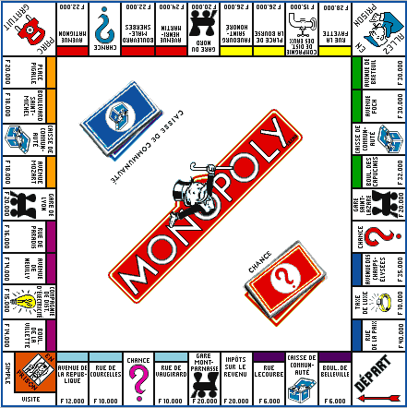

Les régles se trouvent a cette adresse : http://www.monopolypedia.fr/regles/pdf/3968-1-notice-monopoly-classique.pdf

Nous souhaitons ecrire une simulation de monopoly, pour les joueurs suivants : Marina, Ambre, Loubna, Mathieu, Cedric

cette simulation utilisera la console pour logger toutes les actions de jeu

nous ne prendrons pas en compte la dimension ‘carte’ (caisse de communautée & chance)

nous ne souhaitons pas gerer la possibilité d’hypothequer un bien

La gestion des maisons / hotels est laissée a votre discrétion.

Liste des propriétées :

Boulevard de Belleville 20 $ , Loyer Terrain nu : 2 $
Rue Lecourbe 40 $, Loyer Terrain nu : 4$

Rue Vaugirard 60 $, Loyer Terrain nu : 6$
Rue de Courcelles 60 $, Loyer Terrain nu : 6$
Avenue de la République 80 $, Loyer Terrain nu : 8$

Avenue de Neuilly 100 $, Loyer Terrain nu : 10$
Boulevard de la Villette 100 $, Loyer Terrain nu : 10$
Rue de Paradis 120 $, Loyer Terrain nu : 12$

Avenue Mozart 140 $, Loyer Terrain nu : 14$
Boulevard St Michel 140 $, Loyer Terrain nu : 14$
Place Pigalle 160 $, Loyer Terrain nu : 16$

Boulevard Malesherbes 18 $, Loyer Terrain nu : 18$
Avenue Matignon 180 $, Loyer Terrain nu : 18$
Avenue Henri Martin 200 $, Loyer Terrain nu : 20$

Place de la Bourse 220 $, Loyer Terrain nu : 22$
Faubourg St Honoré 220 $, Loyer Terrain nu : 22$
Rue de la Fayette 240 $, Loyer Terrain nu : 24$

Avenue Foch 260 $, Loyer Terrain nu : 26$
Avenue de Breteuil 260 $, Loyer Terrain nu : 26$
Boulevard des Capucines 280 $, Loyer Terrain nu : 28$

Avenue des Champs Elysées 300$, Loyer Terrain nu : 30$
Rue de la paix 350$, Loyer Terrain nu : 35$

